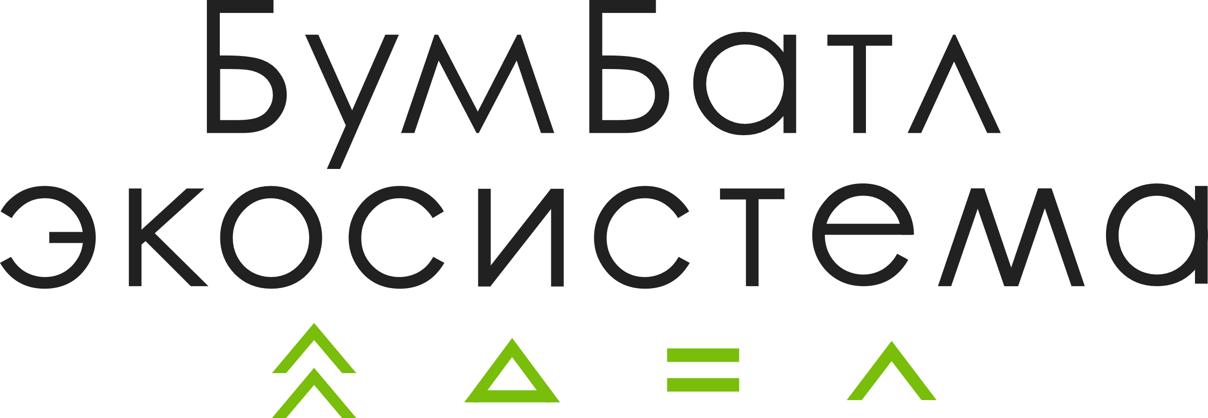**

10 октября 2023

**В России стартовал четвертый сезон акции по сбору макулатуры – «БумБатл»**

***Церемония открытия прошла в рамках Российского экологического форума***

**Четвертый сезон акции «БумБатл» стартовал 10 октября. В этом году масштабный экологический проект проходит в партнерстве со Всероссийским экологическим общественным движением «Экосистема» и ППК РЭО. Ключевая цель проекта – сокращение излишнего потребления бумаги и выстраивание системы ее переработки, формирование экологической культуры.**

Первый символичный пуд макулатуры – 16 кг бумажного сырья – сдали участники Российского экологического форума. В торжественной церемонии старта приняли участие вице-премьер России **Виктория Абрамченко**,генеральный директор АНО «Национальные приоритеты» **София Малявина**, генеральный директор ППК РЭО **Денис Буцаев**, и сопредседатель Всероссийского экологического общественного движения «Экосистема» **Андрей Руднев**.

*«В нашей стране уже перерабатываются практически все виды отходов потребления. Сдать отходы бумаги и картона — это, пожалуй, самый простой способ внести свой вклад в сохранение здоровья окружающей среды и популярный сегодня путь экологического просвещения молодежи. Мощности в России есть и наращиваются. Всего действует около 600 предприятий по утилизации отходов от использования товаров. Больше всего таких объектов перерабатывают, в том числе бумагу и картон — их порядка 100. Через них ежегодно проходит 5 миллионов тонн макулатуры. Молодежь и эковолонтерство играют очень важную роль в формировании национальной экологической повестки, а также экопросвещении. Сегодня хочу поблагодарить всех активных ребят за поддержку экологических акции*», – отметила в своем выступлении вице-премьер РФ **Виктория Абрамченко**.

В ходе брифинга, посвященного старту проекта, была отмечена важность популяризации раздельного сбора отходов и расширение состава участников. Теперь наряду со школами, вузами, ссузами и компаниями, к акции как самостоятельно, так и в составе команды, может присоединиться каждый житель страны, и даже побороться за звание самого результативного участника четвертого сезона. Кроме того, согласно механике акции «БумБатл» в 2023 году, участники, сдавшие более 16 кг макулатуры, получают возможность обменять ее на билет в театр, музеи, спортивное или иное культурно-массовые мероприятия в своем регионе.

По словам генерального директора АНО «Национальные приоритеты» Софии Малявиной, акция «БумБатл» традиционно проводится в поддержку нацпроекта «Экология», в этом сезоне она продлится **с 10 октября по 15 ноября.** В прошлом году участники «БумБатла» собрали более 63 тыс. тонн макулатуры.

*«"БумБатл" укрепляет уровень экологической осознанности — это доказывают впечатляющие результаты прошлых сезонов. Привлекая россиян к сбору бумаги, мы распространяем практики экологичного отношения к окружающей среде – ведь всего одна тонна макулатуры спасает от вырубки 24 дерева. Представьте, сколько леса можно спасти только благодаря этому проекту. "БумБатл" позволяет напомнить людям о том, насколько бумага ценное вторсырье, и помогает внедрить полезные привычки в повседневную жизнь. В новом сезоне мы надеемся увидеть среди участников еще больше воспитанников детских садов, школьников, студентов колледжей и вузов, а также сотрудников компаний, заинтересованных в сохранении природных ресурсов»,* – отметила **София Малявина.**

Денис Буцаев, в свою очередь, обратил внимание на расширение географии проекта и возможности для сдачи макулатуры в населенных пунктах страны.

*«Собранную макулатуру можно принести в один из пунктов приема, которые обозначены на карте сайта “БумБатл”. Регоператоры по всей стране помогут с вывозом собранного бумажного вторсырья. Для этого необходимо оставить заявку в личном кабинете участника акции. Наряду с помощью по вывозу, наш “Зеленый фургон” вместе с главными героями – БумБоем и БуМашей – отправятся в путешествие по стране, чтобы рассказать о важности раздельного сбора и об особенностях сбора и переработки макулатуры. Уверен, что в этом году прошлогодний рекорд собранного вторсырья будет побит, так как с каждым годом вовлеченность в подобного рода инициативы в нашей стране продолжает расти», –* подчеркнул **Денис Буцаев.**

В новом сезоне «БумБатл» пройдет под эгидой всероссийского движения «Экосистема», созданного в мае этого года по поручению Президента. В рамках «БумБатла» волонтеры движения проведут серию экологических мероприятий в каждом регионе страны.

*«Сбор макулатуры становится экологическим трендом. Эта традиция возрождается в более современных форматах и, действительно, вовлекает активную молодежь в экоповестку. Поэтому в рамках акции "БумБатл" мы планируем запустить несколько интересных и вовлекающих в проект мероприятий, в частности, вместе с бумажными героями посетим областные центры нескольких регионов страны»,* – сказал **Андрей Руднев.**

Чтобы принять участие в акции «БумБатл» необходимо зарегистрироваться на сайте проекта **бумбатл.рф**. При регистрации указать организацию или подтвердить самостоятельное участие, затем выбрать на интерактивной карте ближайший пункт приема и отнести бумагу туда. По итогам акции оргкомитет «БумБатла» определит лидеров по объемам сданного бумажного сырья в каждой из номинаций, включая индивидуальный зачет. Всех участников акции ждут подарки. Также будут объявлены самые результативные регионы страны.

Акция «БумБатл» проходит в поддержку национального проекта «Экология» при участии Минприроды России, Минпросвещения России, Минобрнауки России, Минкультуры России и Минспорта России. Партнеры акции – ППК «Российский экологический оператор» и РДДМ «Движение Первых».

Всероссийскую акцию по сбору макулатуры в 2023 году поддерживают: Госкорпорация «Росатом», Сбербанк, Почта России, Московский театр мюзикла, ГК Росводоканал, ООО УК «Металлоинвест», СУЭК, ПСБ, X5 Group, розничная сеть «Магнит», компания «Лента», рекламное агентство «ИНТЕНШЕН», Литрес, «Фоксфорд».

**Фото и видео со старта акции «БумБатл»:** [**https://disk.yandex.ru/d/wStPDqS5moWr3Q**](https://disk.yandex.ru/d/wStPDqS5moWr3Q)

**Ссылка на видеоролики об акции:** [**https://disk.yandex.ru/d/qUyX0sil3gv7jw**](https://disk.yandex.ru/d/qUyX0sil3gv7jw)

***

***«БумБатл»: итоги 2022 года***

*В прошлом году участники смогли собрать 63,3 тысячи тонн макулатуры, что эквивалентно тысячам спасенных деревьев. Лидером среди регионов стали Липецкая, Иркутская области и Калининградская области: учебные заведения именно этих трех регионов стали первыми по количеству собранной бумаги. В числе компаний участников отличились Х5 Group и Сбер, объединившие корпоративных волонтеров вокруг проекта по всей России.*